AL-DFC 型电缆分支箱说明书

一、产品介绍
AL-DFC 型电缆分支箱是近几年来广泛用于电力配网系统中的电缆化工程设备。它的主要特点是双向开门，利用绝缘穿墙套管作为连接母排，具有长度小，电缆排列清楚，三芯电缆不需大跨度交叉等显著优点。一般采用额定电流630A螺栓固定连接式电缆接头，对各种不同的用户要求均能提供令人满意的技术方案。
AL-DFC 型电缆分支箱用于电压等级35ｋＶ以下的单相或三相电缆系统，尤其适用于地下电缆系统分支的场合。该产品连接组合方式简单、方便、灵活；具有全绝缘、全密封、耐腐蚀、免维护、安全可靠等性能，适用于各种恶劣环境，可大大节省设备和电缆的投资，提高供电的可靠性，必要时它还可代替环网柜，另外在电缆主网或分支网的电缆接头上安装短路故障指示器，可以迅速判断短路故障区段，缩短查找故障时间。因此，广泛用于商业中心、工业园区及城市密集区。

二、产品特点
１．全绝缘、全密封结构，无需绝缘距离，可靠保证人身安全。
２．户内外均可安装使用、防尘、防潮、抗洪水、耐腐蚀、免维护，适合多种恶
劣环境。
３．组合极为灵活，进出线可达八路，满足多种接线要求。
４．体积小、结构紧凑、安装简单、操作方便。
５．分支电缆接头可作为负荷开关，带负荷拔插，并具有隔离开关
的特点。
６．电缆分支箱外型美观，与外界环境协调一致。
７．所有电缆头都适用于交联聚乙烯绝缘电缆，其中，200Ａ肘型
电缆插头适用电缆标称截面35～120ｍｍ２，600Ａ的Ｔ型电缆
接头适用电缆标称截面为50～500ｍｍ２

三、使用环境
◆ 环境温度
最高气温＋４０℃，最低气温－３０℃；
◆ 海拔： ≤１０００ｍ；
◆ 风速： 相当34ｍ／ｓ，不大于７００pa；
◆ 湿度：日相对湿度平均值不大于９５％，
月相对湿度平均值不大于９５％；
◆ 防震：水平加速不大于0.4ｍ／ｓ2，
垂直加速度不大于0.15ｍ／ｓ2；
◆ 安装地点倾斜度：不大于３°；
◆ 安装环境
周围空气应不受腐蚀性、可燃性气体，水蒸气等明显污染，安装地
点无剧烈震动；
◆ 订购本产品超出上述条件的规定时，可与本公司协商

四、主要技术参数
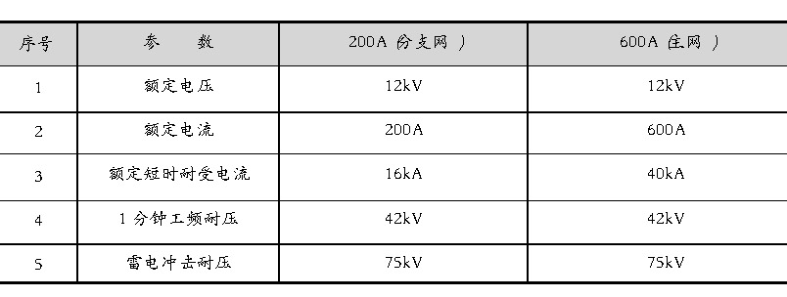
五、订货须知
用户如订货需提供以下资料
１．型号、数量、颜色，进出电缆标准截面。
２．箱体材质要求钢板或不锈钢板。
３．可按用户要求来设计箱体形式。
4. 其它特殊要求。

